Здравствуйте!
В АСУЛОНе появилась отдельная программа для выписки по заявке «индивидуальное обеспечение 2017». Для того что бы выписать по индивидуальной закупке необходимо зайти в выписку рецептов, далее ввод нового рецепта.
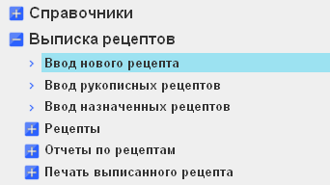

Источник финансирования должен быть «Федеральный» (для смены используйте клавишу «F6» или кнопку внизу).
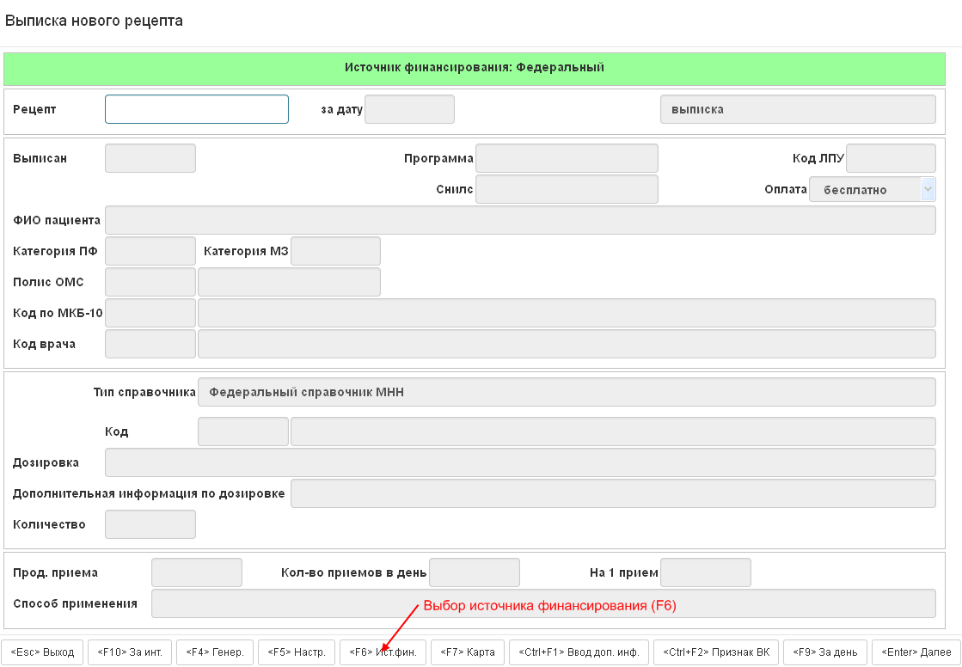

Генерируем номер рецепта и в поле программа (по умолчанию там стоит «ДЛО +Субъект») нажимаем клавишу «F3» (или нажимаем на кнопку внизу формы «F3 Выбор из справочника программ»).
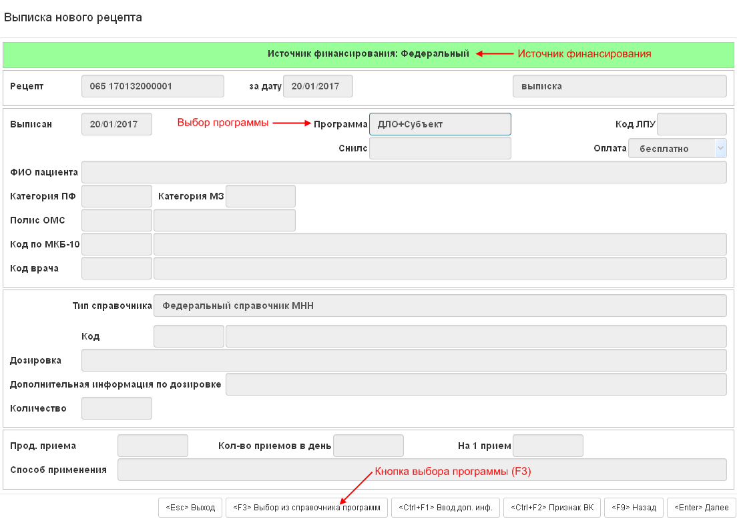

Появляется список доступных программ для выписки, в котором нужно выбрать «Индивидуальная закупка» и нажать «Enter».
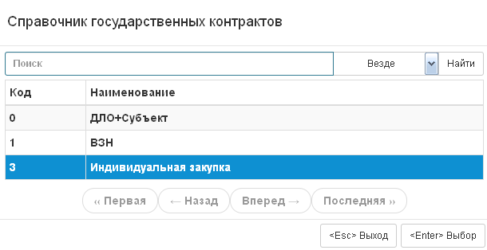
В поле «программа» будет установлено «Индивидуальная закупка», далее заполняем рецепт.
